チケット購入マニュアル（teket）

本学会への参加申し込みは、電子チケット販売サービス「teket（テケト）」を利用します。お手持ちのスマートフォンやPCから、以下の手順でお手続きをお願いいたします。

1.チケット販売ページへのアクセス
インスタ記事または学会ホームページに記載のQRコードから販売ページへアクセスしてください。
・販売ページURL：https://teket.jp/16981/69513?uid=hp

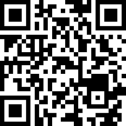

・販売期間：2026年5月25日(月) ～ 2026年7月5日(日)

2.チケットの選択
1)画面下部の「チケット情報を表示」をクリックします。
2)「入場券チケットを選択」をクリックします。
3)券種一覧から、ご自身の区分（一般・学生 など）のチケット枚数を「＋」または「－」で
1枚指定して、「次へ(アンケートに回答する)」をクリックします。
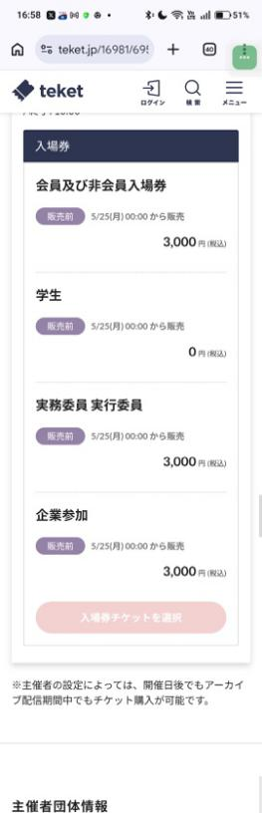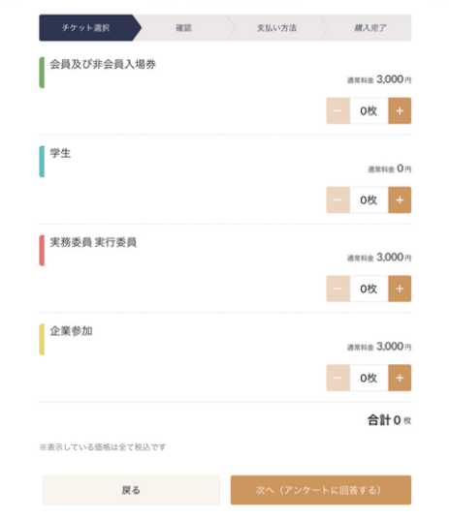

【購入枚数について】
購入は1枚のみでお願いいたします。システム上は複数枚の購入が可能ですが、
複数枚購入された場合でも返金はいたしませんので、ご注意ください。
【ランチョンセミナー／スイーツセミナーについて】
チケット購入者には後日購入リンクを送付します。入場チケットを購入の際に発行される
注文番号をご用意ください。
【生理分野ハンズオンセミナーについて】
生理分野ハンズオンセミナーは事前参加申込み制となっております。
参加を希望される方は、チケット購入後に参加申込みを行ってください。（人数制限あり）
参加申込みURL：https://teket.jp/16981/69547?uid=hp
【学生参加について】
学生参加者については、当日空きがあった場合、ランチョンセミナー／スイーツセミナーに参加が可能です。

3.アンケートへの入力
会員番号、勤務先、氏名、メールアドレス等正確に入力し、「登録」をクリックします。
生涯教育登録やネームカード作成に使用します。

4.チケット画面の確認とお支払い方法の選択
teketへのログイン画面が表示されます。「会員登録せずに確定する」か「ログイン・会員登録をして購入」を選択してください。会員登録をしなくても購入できます。

＜新規会員登録方法＞
1)登録するメ－ルアドレスを入力し、「無料会員登録」をクリックします。
2)送付されたメールに記載の6桁の認証コ－ドし、「認証する」をクリックします。
3)名前とパスワード（半角英字の大文字と小文字、数字の3種類で8文字以上）の設定をして、「設定を完了」をクリックします。
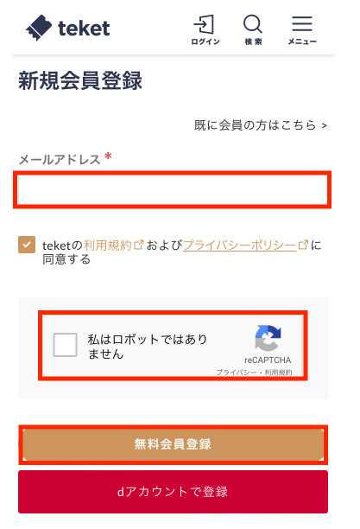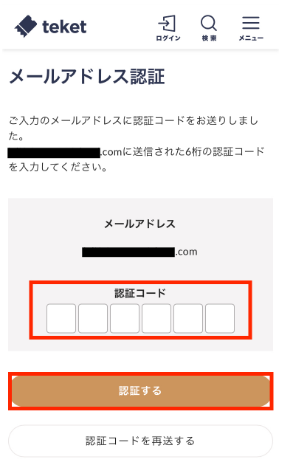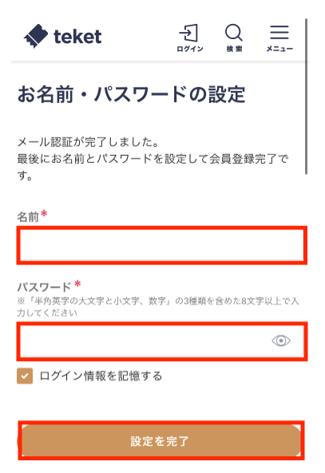

＜会員登録している場合＞
1)会員登録をされた方は、「既に会員の方はこちら」をクリックします。
2)登録したメ－ルアドレスとパスワ－ドを入力し、「ログイン」をクリックします。
3)「確定する」をクリックします。
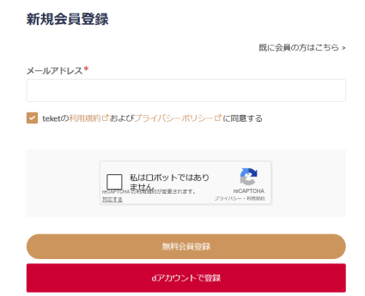

＜会員登録していない場合＞
1)「会員登録せずに購入」を選択した場合は、購入完了メールおよび電子チケットをお送りするメールアドレスを入力し、「認証メ－ルを受け取る」をクリックします。
2)入力いただいたメールアドレス宛に届く6桁の認証コ－ドを入力し「確定」をクリックします。
3)「閉じる」をクリックします。
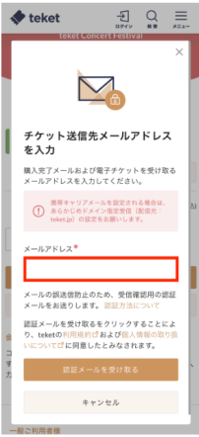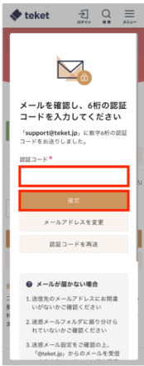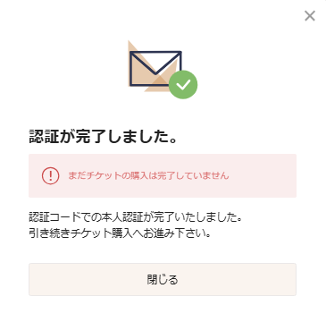

5.お支払い方法の選択
以下のいずれかの決済方法を選択し、決済を完了させてください。
- クレジットカード： VISA / Mastercard / JCB / AMEX / Diners
- コンビニ支払い ： ローソン / ファミリーマート / ミニストップ / デイリーヤマザキ
※クレジットカード支払いは、チケット代金以外の手数料は一切かかりません。
1)クレジットカード情報を入力し、「私はロボットではありません」にチェックを入れ「支払いを確定する」をクリックします。
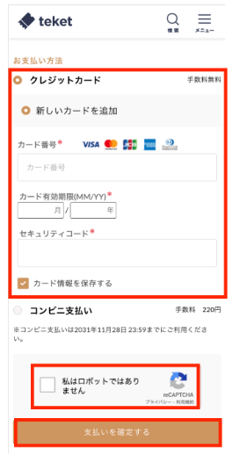
※コンビニ支払いは、別途手数料220円（税込）がかかります。teket会員登録が必要です。
学会前日・当日は利用できません。
1)「コンビニ支払い」を選択し、支払いに利用するコンビニを選び「氏名」「氏名（フリガナ）」「電話番号」を入力後、「私はロボットではありません」にチェックを入れて、「支払いを確定する」をクリックします。
2)申し込み完了後、支払いに必要な[確認番号]と[お客様番号]を控え「お支払い締切日」までにお支払いください。各社コンビニの支払い手順はteketサイトのヘルプを参照してください。
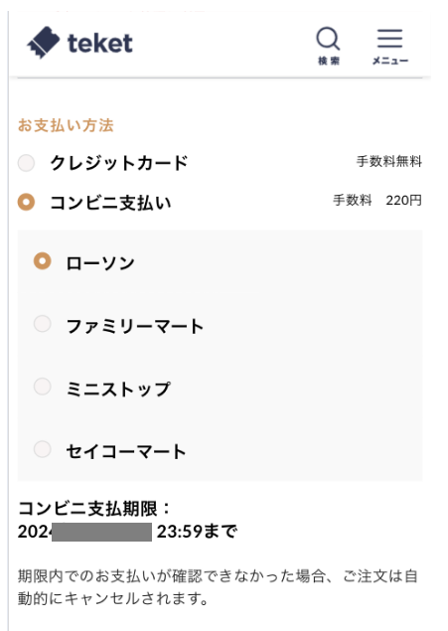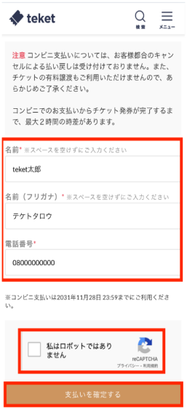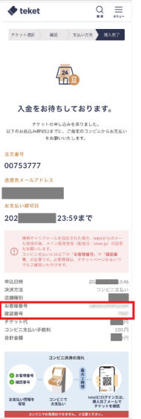

6.チケットの受け取り
決済完了後、登録されたメールアドレス宛に購入完了メールとPDF形式の電子チケットが届きます。
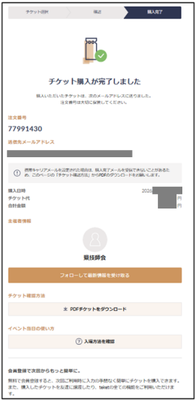
・メール内に入場用のQRコードが表示されます。
・当日はこのQRコードを「スマホ画面で提示」するか添付ファイルの[県技師会_Eチケット.pdf]
を「A4用紙に印刷」して受付にお持ちください。
・「PDFダウンロード」を押すと、パソコンから購入の場合はPDF形式の電子チケットがダウンロー
ドされます。スマートフォンやタブレットの場合は、電子チケットの画面が表示されますので、
端末へ保存をしてください。

7.チケットの確認方法
購入完了メールが届いていることをご確認ください。
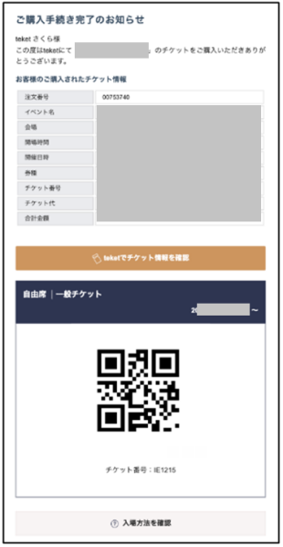 (PDFチケット)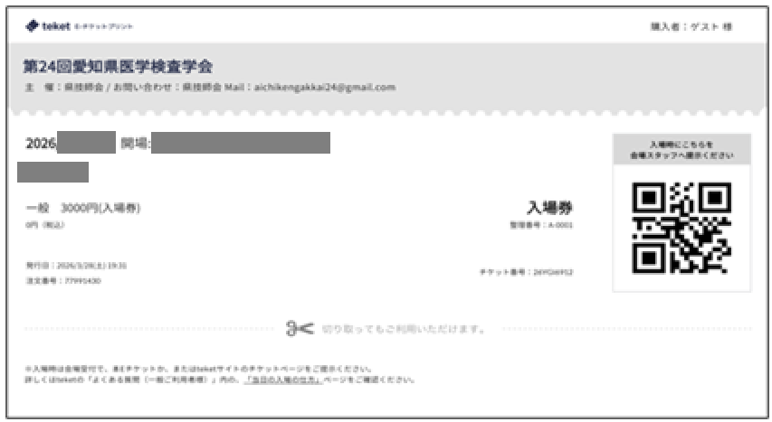
・teketにログインし画面右上のメニュー内「チケットリスト」からチケットの確認ができます。
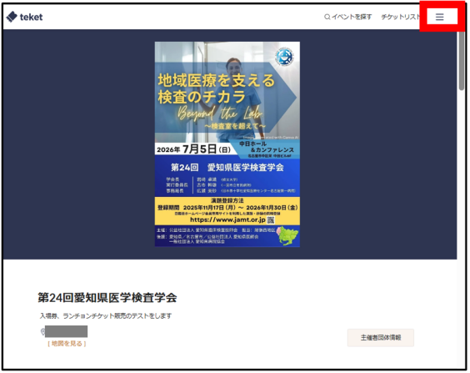

8.ネ－ムカードおよび領収書の発行について
後日、ネームカードをダウンロードいただくためのURLをお送りいたします。
当該ページに参加証および領収証を掲載いたしますので、必要に応じてご利用ください。

9.お問い合わせ先
・操作方法・システムについて： teketヘルプセンター
・学会の内容について： [学会事務局] aichikengakkai24@gmail.com

